Livrable 2 Livin Paris
Livrable pour le 30 mars :
- Schéma E/A (Si Besoin)
- SQL avec requête
- Carte des métros
Idée évoquer avant la réalisation du projet Windows Form :
- Réaliser une carte des métros avec les couleurs pour chaque ligne
- Bouton pour interagir avec le graphe
- Fonctionnalité pour zoomer sur la carte avec la souris
Si le temps :
- Pouvoir choisir la station de départ et d’arrivée avec la souris pour déterminer le chemin le plus court.
Semaine du 01/03/2025 au 08/03/2025 :
Tout d’abord, nous avons souhaité repartir d’une feuille blanche et éventuellement piocher dans notre livrable 1, car la manière dont les stations sont implémentées est différente.
- Prise de connaissance de l’Excel
- Création des classes :
Lien : Dessiner les arcs
Nœud : Sommet représentant les stations
Graphe : Récupérer les coordonnées par une lecture du fichier
Semaine du 10/03/2025 au 16/03/2025 :
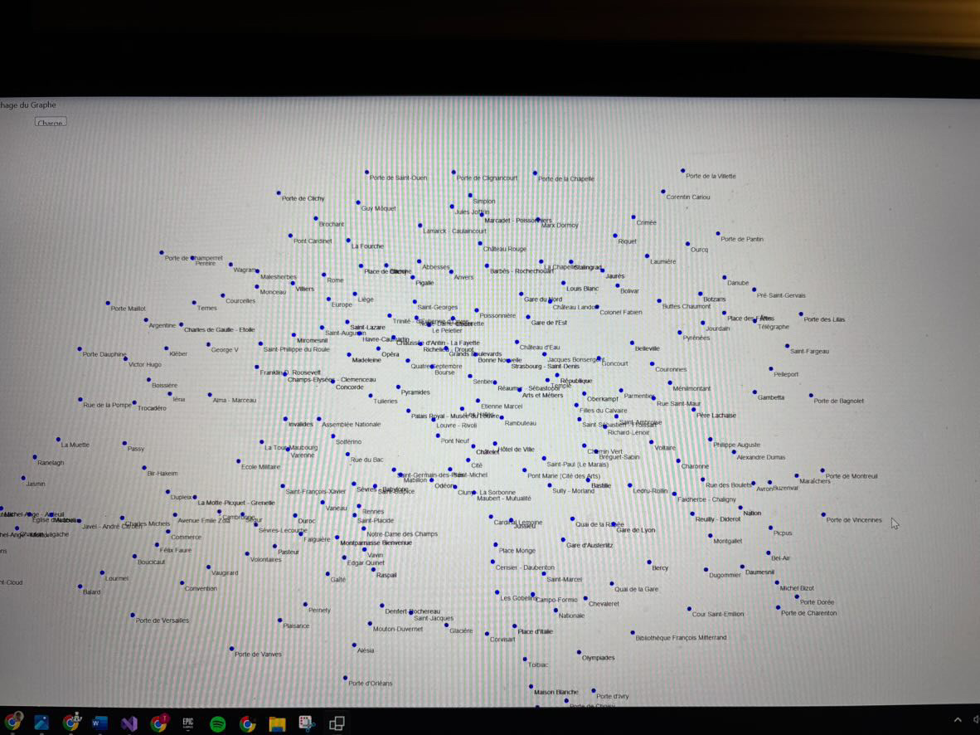
Premier rendu de l’affichage des stations dans un premier temps

Dans un premier temps nous n’avons pas réussi à lire le fichier de manière « automatique ». Avec cette version du projet il fallait sélectionner manuellement le fichier pour afficher les stations.
Par la suite nous avons placés le fichier dans le bin debug de la solution ce qui a facilité la lecture.
- Modification de l’Excel
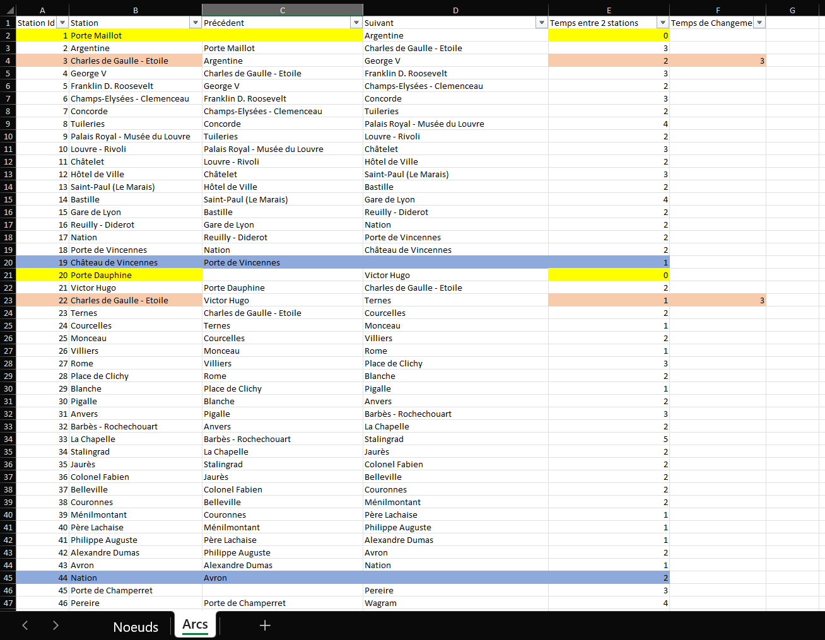
Pour le remplissage des Arcs nous avons pris le choix d’y mettre un peu plus de logique et de lisibilité en remplacer les numéros par leurs noms.
Pour le temps de changement entre deux stations nous avons utilisé la fonction suivante dans Excel
- = ALEA.ENTRE.BORNES(1; 5)
Cela génère un chiffre entre 1 et 5 de manière aléatoire.

- Amélioration du visuel des stations (Nom à l’intérieur des sommets et rayon plus grand)
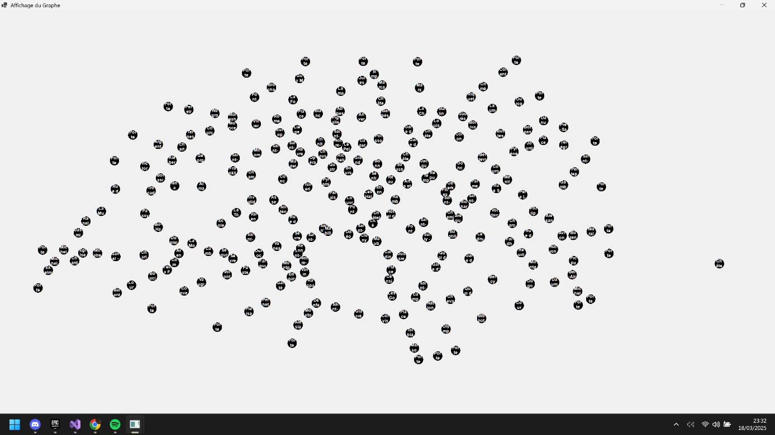
Deuxième visualisions du graphe cette fois par lecture de fichiers

Semaine du 17/03/2025 au 23/03/2025 :
- Création des liens ente les stations en faisant une lecture de la deuxième feuille
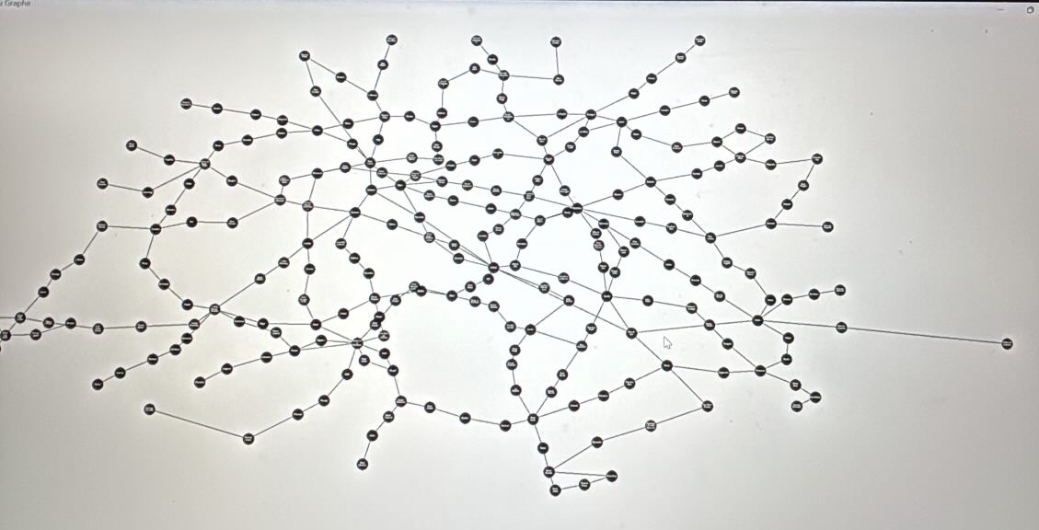
Graphe 3 avec les liens entre les stations

Il y’a quelques erreurs, les erreurs ont été corrigés dans le fichier Excel.

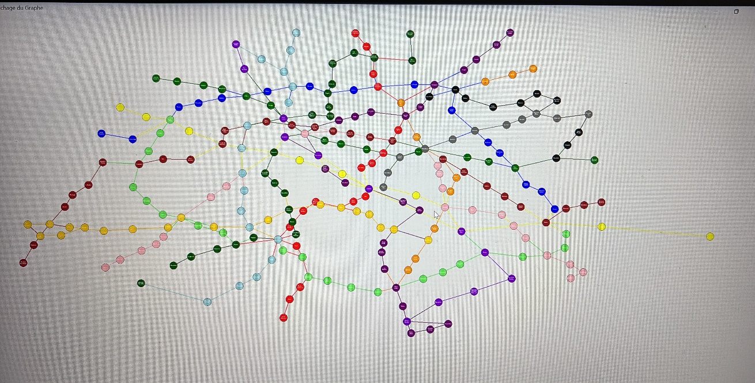
- Création des couleurs par ligne pour mieux visualiser
Graphe 4 avec les couleurs

- Création de requête SQL dans la base de données
Les requêtes peuvent afficher des informations utiles comme la moyenne des notes, la liste des commandes effectué par un client…

Désormais le graphe est prêt pour la réalisation des algorithmes de recherche (Dijkstra)

